淡江時報 第 1219 期
全臺最大高中太空論壇精彩亮相 航太系展現深空探索實力
即時
【本報訊】6月8日 在臺中女中盛大開幕的「2025太空科技論壇＆太空周活動」中，本校航太系以豐富的展品與熱情的師生參與，成為活動現場的亮點之一。論壇由國家太空中心、臺中女中及多所大學聯合主辦，匯聚全臺最具代表性的太空研究團隊，打造出高中層級中規模最大、跨域最深的太空科教平台。

航太系此次展出內容涵蓋學術研究與實務應用，完整呈現系上近年於火箭與深空領域的研發成果。展品包括由學生團隊自主設計的「Polaris火箭」1:2比例模型、固態推進系統模型、小型火箭展示品，以及深空探測任務的展示板，充分展現淡江在火箭科技與軌道動力學等領域的扎實基礎與創新實力。

現場由航太系助理教授馬述聖，與太空科技實驗室經理、航太三A洪友箏說明展品內容，向參觀的學生與家長深入介紹淡江航太在太空任務模擬、推進系統開發及多任務合作研究的實務經驗。不少家長與高中生在展區駐足許久，主動詢問火箭設計過程、材料選用以及進入航太系所需的學科準備，展現出高度興趣與期待。另有校友王聰榮得知活動資訊，特別到現場參觀，替母系打氣。

馬述聖表示，希望透過這樣的交流機會，讓更多高中生理解太空科技不只是冷僻艱澀的理論，而是與生活息息相關，並且充滿挑戰與可能性的未來產業。 洪友箏也分享自己參與火箭開發與比賽的經驗，鼓勵學弟妹勇敢追夢、探索宇宙。

航太系系主任蕭富元表示，藉由本次論壇，淡江航太不僅展示教學與研究成果，更成功向年輕世代傳遞航太精神與探索熱忱，為臺灣太空科技的下一階段發展播下希望的種子。高中太空論壇將以靜態方式展出到13日。（文／航太系提供）
2025/06/11

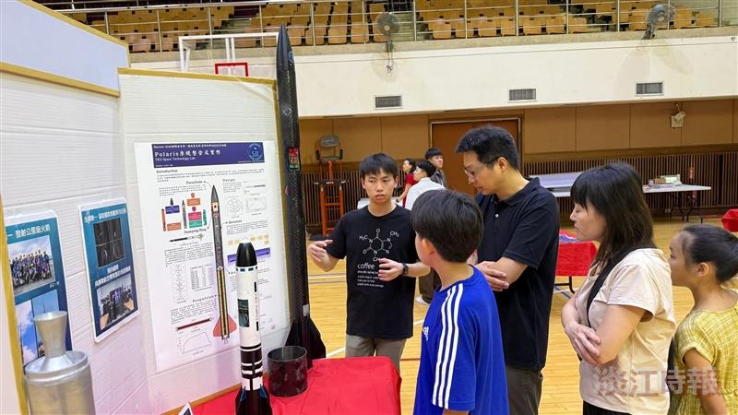
本校航太三A 洪友箏向參訪民眾解說淡江大學太空科技發展現況。（圖／航太系提供）

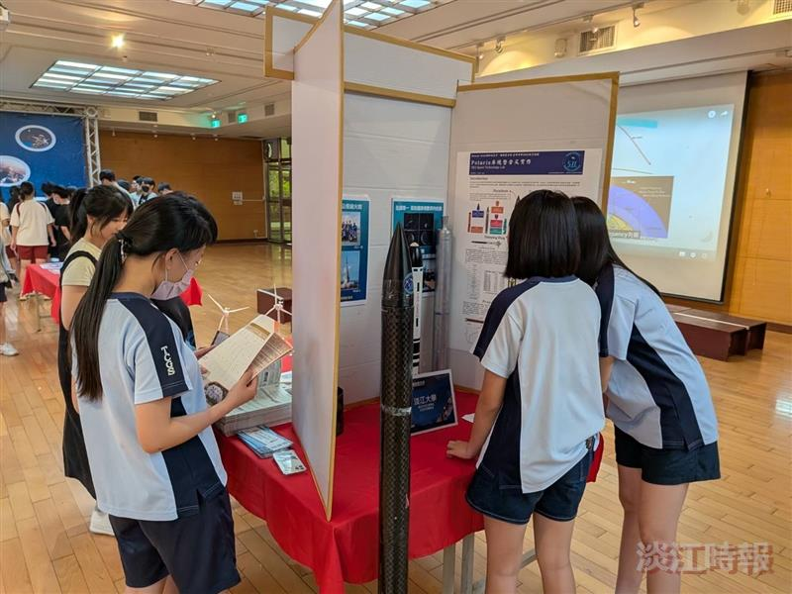
台中女中學生參觀本校航太系攤位。（圖／航太系提供）

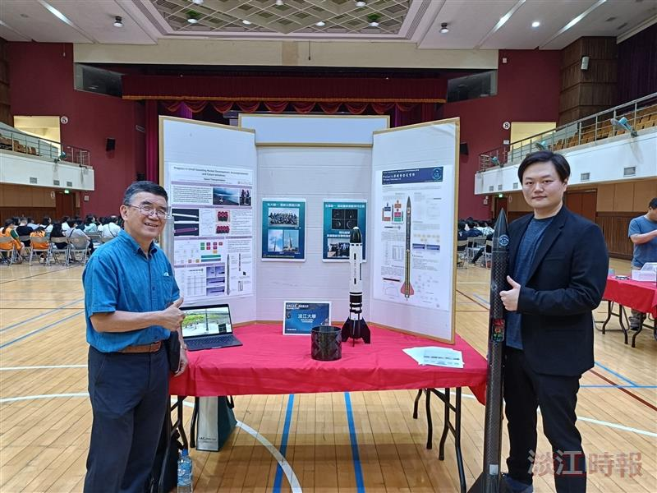
本校航太系校友王聰榮（左）至會場參觀，替母系打氣，右為航太系助理教授馬述聖。（圖／航太系提供）

